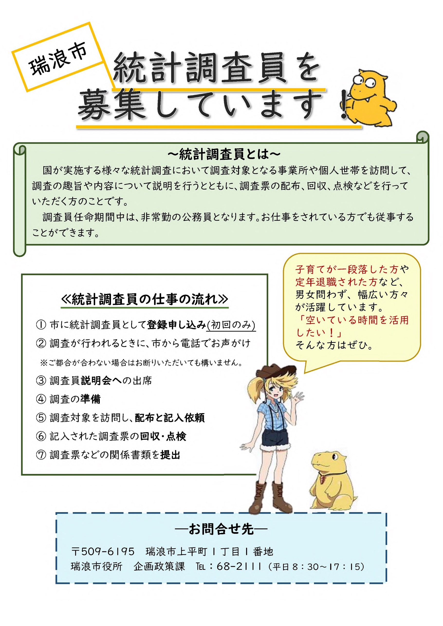
② 調査が行われるときに、市からお声がけ
※ご都合が合わない場合はお断りいただいても構いません。


●登録条件（次のいずれも満たす方）
・原則、20歳以上で健康な方
・責任もって調査事務を遂行できる方
・調査で知り得たこと等の秘密を守れる方
・選挙、税務、警察に直接関係のない方
・暴力団員でない方
●募集期間
・随時受付中
「瑞浪市統計調査員登録申し込み書」に
必要事項をご記入の上、市役所企画政策課
宛て郵送または窓口にてご提出ください。
※登録申し込み書は市のホームページから
もダウンロード可能です。
≪応募方法≫

↓調査の内容によって異なります↓
●報酬
・3～9万円程度／1調査当たり
●調査機関
・2～3か月程度／1調査当たり
≪募集要項≫
瑞浪市統計調査員登録申し込み書
令和 年 月 日
ふりがな |  | 生年月日 |  | 年 齢 | 性 別
氏 名 |  | 昭和 ・ 平成  年 月 日生 |  | 歳 | 男 ・ 女
電話番号 | － － | 職 業
住 所 | 〒 － |  | 備 考
確認事項 | 以下の項目につき、該当するものにチェックをしてください。  □調査で知り得た秘密を守り、責任もって調査事務を遂行できる。  □警察の事務に従事していない。  □被選挙者や選挙事務所の職員等の選挙活動に従事していない。  □国税徴収法に規定する徴収職員及び地方税法に規定する徴税吏員に該当しない。  □暴力団員、その他反社会勢力に関係を有しない。
※就業されている方につきましては、事前に所属先の職場では兼任が許可されているのかご確認ください。

